ĐẠI HỌC QUỐC GIA TP. HỒ CHÍ MINH
TRƯỜNG ĐẠI HỌC CÔNG NGHỆ THÔNG TIN


BÁO CÁO ĐỒ ÁN CUỐI KỲ MÔN
NGÔN NGỮ LẬP TRÌNH JAVA
DEVORBIT: NỀN TẢNG QUẢN LÝ VÀ KHÁM PHÁ MÃ NGUỒN HỌC THUẬT

Sinh viên thực hiện:
- Nguyễn Huy Hoàng - 24520554
- Phạm Thị Thái An - 24520071
- Đặng Duy Bảo – 24520146
- Đặng Quốc Hà Bắc -

TP. HỒ CHÍ MINH, THÁNG 06 NĂM 2026

LỜI CẢM ƠN
Nhóm xin gửi lời cảm ơn chân thành đến Thầy Lê Thanh Trọng, giảng viên phụ trách môn Ngôn ngữ lập trình Java SE330.Q21. Trong suốt quá trình học, Thầy không chỉ truyền đạt kiến thức mà còn giúp nhóm hiểu được cách suy nghĩ đúng hơn về phát triển phần mềm. Những buổi học đó là nền tảng để nhóm có thể bắt đầu và đi đến cuối đồ án này.
Bên cạnh đó, nhóm xin cảm ơn các tác giả, cộng đồng mã nguồn mở và những nguồn tài liệu chuyên môn mà nhóm đã tham khảo trong quá trình học tập và phát triển hệ thống. Những tài liệu và công cụ hỗ trợ hiện đại, bao gồm các công cụ AI phục vụ học tập và lập trình, đã giúp nhóm tiếp cận thêm nhiều góc nhìn và giải pháp khác nhau trong quá trình thực hiện đồ án.
Cuối cùng, nhóm xin cảm ơn các thành viên trong nhóm đã cùng nhau cố gắng, hỗ trợ và phối hợp trong suốt thời gian thực hiện đồ án. Mỗi người đảm nhận những phần việc khác nhau, nhưng tất cả đều hướng đến mục tiêu chung là hoàn thành sản phẩm một cách tốt nhất trong khả năng của mình.
Trong quá trình thực hiện đồ án, nhóm đã cố gắng nghiên cứu, tìm hiểu và hoàn thiện đề tài trong khả năng của mình. Tuy nhiên, do kiến thức và kinh nghiệm thực tế còn hạn chế, báo cáo khó tránh khỏi những thiếu sót nhất định.
Nhóm rất mong nhận được những ý kiến nhận xét và góp ý từ Thầy để có thể nhìn nhận rõ hơn những điểm còn hạn chế, từ đó tiếp tục hoàn thiện kiến thức chuyên môn cũng như tích lũy thêm kinh nghiệm cho các đồ án sau này. Nhóm xin chân thành cảm ơn Thầy đã dành thời gian theo dõi và đánh giá đồ án.
Nhóm 5

MỤC LỤC
Chương 1. Giới thiệu đồ án
Chương 2. Yêu cầu chức năng và phân tích thiết kế
Chương 3. Kiến trúc và xây dựng ứng dụng
Chương 4. Kết quả sản phẩm
Chương 5. Đánh giá kết quả thực hiện và phân công công việc
Chương 6. Thuận lợi, khó khăn và bài học kinh nghiệm
Tài liệu tham khảo

DANH MỤC HÌNH
Không sử dụng hình minh họa riêng trong bản báo cáo này.

DANH MỤC BẢNG
Bảng 0.1: Danh mục từ viết tắt
Bảng 1.1: Công nghệ sử dụng trong đồ án
Bảng 2.1: Yêu cầu chức năng chính
Bảng 3.1: Vai trò các lớp trong backend
Bảng 4.1: Kết quả sản phẩm đạt được
Bảng 5.1: Phân công công việc và đánh giá kết quả

DANH MỤC TỪ VIẾT TẮT
Bảng 0.1: Danh mục từ viết tắt
Từ viết tắt | Ý nghĩa | Ghi chú
API | Application Programming Interface | Giao diện lập trình ứng dụng để client gọi backend.
DTO | Data Transfer Object | Đối tượng dùng để trao đổi dữ liệu giữa client và backend.
JWT | JSON Web Token | Token dùng trong xác thực và phân quyền.
JPA | Java Persistence API | Cơ chế ánh xạ object với dữ liệu quan hệ.
RAG | Retrieval Augmented Generation | Cách bổ sung ngữ cảnh dữ liệu trước khi AI trả lời.
CRUD | Create, Read, Update, Delete | Nhóm thao tác cơ bản với dữ liệu.

Chương 1. GIỚI THIỆU ĐỒ ÁN

1.1. Giới thiệu chung
Trong quá trình học tập tại Trường Đại học Công nghệ Thông tin, sinh viên thường thực hiện nhiều bài tập và đồ án cho các môn học khác nhau. Phần lớn các bài làm này được lưu trữ dưới dạng repository trên GitHub để phục vụ việc quản lý mã nguồn và làm việc nhóm. Tuy nhiên, sau một thời gian, việc tìm lại một repository cũ hoặc tham khảo bài làm của các khóa trước trở nên khá khó khăn. Nhiều repository chỉ tồn tại dưới dạng đường dẫn riêng lẻ, chưa được tổ chức theo môn học và cũng không có nơi để sinh viên trao đổi hay chia sẻ kinh nghiệm thực hiện.
Từ thực tế đó, nhóm nhận thấy nhu cầu xây dựng một hệ thống tập trung, nơi sinh viên có thể tìm kiếm repository theo môn học, tham khảo đánh giá từ những người đã sử dụng, trao đổi với cộng đồng và nhận hỗ trợ trong quá trình học tập. Đây cũng là ý tưởng hình thành nên DevOrbit.
DevOrbit là một nền tảng hỗ trợ chia sẻ và khai thác tài nguyên học tập liên quan đến lập trình. Hệ thống cho phép quản lý thông tin môn học, repository GitHub, đánh giá từ người dùng, cộng đồng trao đổi và chức năng trợ lý AI hỗ trợ giải đáp các câu hỏi học tập.
Trong phạm vi đồ án này, nhóm tập trung xây dựng phần backend của hệ thống DevOrbit. Backend đóng vai trò xử lý nghiệp vụ, cung cấp API cho phía client, quản lý dữ liệu trên PostgreSQL, xác thực người dùng bằng JWT, thu thập thông tin repository từ GitHub, xử lý trao đổi thời gian thực thông qua WebSocket và tích hợp chức năng hỗ trợ học tập bằng AI.

1.2. Mục tiêu đồ án
Mục tiêu của đồ án là xây dựng một hệ thống backend bằng Java có khả năng đáp ứng các chức năng cốt lõi của nền tảng DevOrbit. Thông qua quá trình thực hiện, nhóm mong muốn vận dụng các kiến thức đã học về lập trình hướng đối tượng, phát triển ứng dụng web, thiết kế cơ sở dữ liệu, bảo mật hệ thống và xây dựng API.
Bên cạnh đó, đồ án hướng đến việc xây dựng một hệ thống có cấu trúc rõ ràng, dễ bảo trì và dễ mở rộng. Các chức năng chính như xác thực người dùng, quản lý dữ liệu, phân quyền truy cập, giao tiếp thời gian thực và tích hợp dịch vụ bên ngoài đều được triển khai và kiểm thử trong phạm vi đồ án.
Đồ án không đặt mục tiêu phát triển thành một sản phẩm thương mại hoàn chỉnh. Mục tiêu chính là xây dựng một hệ thống có tính ứng dụng thực tế, đồng thời thể hiện được những kiến thức và kỹ năng mà nhóm đã tích lũy trong quá trình học tập.

1.3. Phạm vi thực hiện
Đồ án tập trung xây dựng các chức năng chính của hệ thống DevOrbit bao gồm quản lý người dùng và xác thực, quản lý môn học, quản lý repository, thu thập dữ liệu từ GitHub, đánh giá repository, cộng đồng trao đổi, trợ lý AI hỗ trợ học tập và hệ thống thông báo.
Ngoài ra, hệ thống cung cấp các API phục vụ cho giao diện minh họa nhằm kiểm chứng tính đúng đắn và khả năng hoạt động của backend. Phần giao diện không phải là nội dung trọng tâm của đồ án mà chỉ được sử dụng để mô phỏng việc tương tác với hệ thống và hỗ trợ quá trình kiểm thử các chức năng đã xây dựng.

1.4. Công nghệ sử dụng
Bảng 1.1: Công nghệ sử dụng trong đồ án
Nhóm công nghệ | Công nghệ | Vai trò trong đồ án
Backend | Java 21, Spring Boot | Xây dựng REST API, service nghiệp vụ, bảo mật và xử lý dữ liệu.
Cơ sở dữ liệu | PostgreSQL, Flyway | Lưu trữ dữ liệu chính và quản lý migration.
Bảo mật | Spring Security, JWT | Đăng nhập, phân quyền và bảo vệ endpoint.
Realtime | WebSocket | Hỗ trợ community chat và cập nhật theo thời gian thực.
AI | RAG, service AI tutor | Hỗ trợ hỏi đáp học tập dựa trên dữ liệu hệ thống.
Client minh họa | React | Kiểm chứng API và mô phỏng trải nghiệm người dùng.

1.5. Đối tượng sử dụng
Đối tượng chính là sinh viên đang học các môn lập trình, đặc biệt là các môn có bài tập lớn hoặc yêu cầu tham khảo mã nguồn. Sinh viên dùng hệ thống để tìm repository theo môn học, xem đánh giá, trao đổi cộng đồng và nhận hỗ trợ từ AI tutor.
Giảng viên hoặc trợ giảng có thể dùng hệ thống để xem cách sinh viên tổ chức mã nguồn, cách repository được phân loại theo môn học. Nhóm chưa triển khai đầy đủ nghiệp vụ quản trị học vụ, nhưng backend đã được thiết kế để có thể mở rộng theo hướng đó.

1.6. Ý nghĩa thực tiễn của đồ án
Khi cần tìm lại bài làm cũ hoặc tham khảo cách cài đặt một môn học, sinh viên thường phải tìm trên GitHub cá nhân hoặc hỏi bạn bè. Việc tìm kiếm mất thời gian và thiếu ngữ cảnh. DevOrbit giúp repository không chỉ là một đường dẫn mà còn gắn với môn học, đánh giá và thảo luận.
Đồ án cũng giúp nhóm thực hành nhiều nội dung quan trọng của lập trình Java hiện đại: tổ chức source theo lớp, xây dựng REST API, cấu hình bảo mật, quản lý database bằng migration, xử lý realtime, viết test, và tích hợp nhiều module trong một hệ thống. Đây đều là kỹ năng cần thiết khi phát triển backend thực tế.

Chương 2. YÊU CẦU CHỨC NĂNG VÀ PHÂN TÍCH THIẾT KẾ

2.1. Cách nhóm tìm hiểu hệ thống
Nhóm bắt đầu bằng việc đọc cấu trúc thư mục đồ án, xác định các package chính trong backend rồi đối chiếu với chức năng hiện có. Các class được phân loại theo vai trò quen thuộc trong Spring Boot: controller, service, repository, entity, config và DTO.
Sau đó nhóm kiểm tra từng controller để nắm danh sách API, đọc service để hiểu nghiệp vụ xử lý, xem entity và migration để xác định dữ liệu được lưu thế nào. Cách này giúp nhóm mô tả đúng sản phẩm đã xây dựng, không viết theo ý tưởng ban đầu.
Khi đọc code, nhóm không xem từng file riêng lẻ mà đi theo luồng chức năng. Ví dụ với AI tutor, nhóm bắt đầu từ controller nhận request, sang service xử lý câu hỏi, rồi kiểm tra cấu hình AI, DTO trả về và test tương ứng. Với repository, nhóm đi từ API, qua service quét GitHub, repository lưu dữ liệu, đến phần xử lý đánh giá.
Cách trình bày trong báo cáo vì vậy tập trung vào ba câu hỏi: chức năng đó làm gì, backend xử lý thế nào, và người dùng nhận được gì. Chi tiết quá sâu về thuật toán chỉ được nhắc khi liên quan trực tiếp đến xây dựng sản phẩm.

2.2. Yêu cầu chức năng
Bảng 2.1: Yêu cầu chức năng chính
Mã | Chức năng | Mô tả
F01 | Đăng nhập và phân quyền | Cho phép người dùng đăng nhập, nhận JWT và truy cập chức năng phù hợp với vai trò.
F02 | Quản lý môn học | Lưu thông tin môn học, học kỳ, tài nguyên học tập và dữ liệu liên quan.
F03 | Quản lý repository | Lưu và hiển thị repository học thuật gắn với môn học hoặc sinh viên.
F04 | Quét GitHub repository | Lấy thông tin repository, phân tích metadata và hỗ trợ đánh giá mã nguồn.
F05 | Community chat | Cho phép sinh viên trao đổi theo kênh, hỗ trợ WebSocket và trạng thái online.
F06 | AI tutor | Hỗ trợ hỏi đáp học tập dựa trên dữ liệu hệ thống và nội dung đã nạp.
F07 | Thông báo | Gửi thông báo cho người dùng về các hoạt động liên quan.

Với chức năng đăng nhập, yêu cầu quan trọng nhất là hệ thống phải nhận diện đúng người dùng và không cho truy cập trái quyền. Sau khi đăng nhập, client nhận JWT và dùng token đó cho các request tiếp theo. Backend kiểm tra token, xác định vai trò, và quyết định endpoint nào được phép.
Quản lý môn học là phần nền dữ liệu. Nếu thông tin môn học không ổn định, các chức năng phía trên như repository discovery hay AI tutor sẽ khó hoạt động chính xác. Backend cần lưu được mã môn, tên môn và các dữ liệu liên quan.
Với repository, người dùng cần xem được các repo gắn với môn học, tìm kiếm phù hợp và xem mô tả cơ bản. Backend lưu metadata, liên kết repo với môn học và tạo nền cho chức năng đánh giá.
Chức năng quét GitHub là điểm khác biệt của DevOrbit so với một danh sách link thông thường. Hệ thống tự động lấy thông tin từ repo thật, phân tích metadata và lưu lại để dùng trong đánh giá.
Community chat yêu cầu người dùng trao đổi được theo kênh, nhận tin nhắn mới và thấy trạng thái online. Backend cần hỗ trợ cả lưu trữ tin nhắn lẫn cập nhật realtime qua WebSocket.
AI tutor nhận câu hỏi học tập, tìm ngữ cảnh liên quan và trả lời hướng hỗ trợ sinh viên hiểu bài. Nhóm đặt mục tiêu AI tutor là trợ lý học tập, không thay thế tài liệu chính thức hay giảng viên.

2.3. Yêu cầu phi chức năng
Hệ thống cần dễ bảo trì, API trả lỗi rõ ràng, có kiểm thử cho service quan trọng, cấu hình tách biệt theo môi trường, và không để lộ thông tin nhạy cảm. Các chức năng chính phải thiết kế để có thể mở rộng thêm client hoặc tích hợp dịch vụ ngoài.
Về bảo trì, source code chia thành các package có vai trò rõ ràng. Controller không chứa nhiều nghiệp vụ, service thể hiện luồng xử lý chính, repository tập trung truy vấn, DTO kiểm soát dữ liệu trao đổi. Cách này giúp thành viên khác đọc code nhanh hơn.
Về ổn định, backend xử lý các lỗi thường gặp: dữ liệu không tồn tại, request thiếu thông tin, token không hợp lệ, hoặc lỗi dịch vụ ngoài. Thay vì để hệ thống trả về lỗi lộn xộn, backend chuyển lỗi thành response dễ hiểu để client hiển thị phù hợp.
Về bảo mật, ngoài đăng nhập còn cần kiểm soát quyền theo vai trò. Thông tin cấu hình nhạy cảm tách khỏi source code, hạn chế hard-code secret, và các endpoint quan trọng không bị gọi tự do.

2.4. Thiết kế dữ liệu tổng quát
Dữ liệu xoay quanh các nhóm chính: người dùng, môn học, repository, đánh giá, nội dung chat, thông báo và dữ liệu phục vụ AI tutor. Các bảng được quản lý bằng Flyway migration để việc khởi tạo và cập nhật database có thể lặp lại trên nhiều môi trường.
Nhóm người dùng lưu tài khoản, vai trò và dữ liệu xác thực. Nhóm môn học lưu thông tin học phần, làm điểm nối cho repository và tài nguyên. Nhóm repository lưu đồ án mã nguồn, đường dẫn GitHub, mô tả, dữ liệu quét và chỉ số đánh giá.
Nhóm community chat lưu kênh trao đổi, tin nhắn và trạng thái người dùng. Nhóm thông báo lưu sự kiện cần gửi đến người dùng. Nhóm dữ liệu AI tutor cung cấp ngữ cảnh cho câu hỏi, giúp câu trả lời bám vào dữ liệu học tập thay vì trả lời chung chung.
Flyway giúp quản lý thay đổi database có thứ tự. Khi thêm bảng hoặc sửa cấu trúc, thay đổi được ghi thành migration riêng thay vì sửa thủ công. Cách này giúp chạy lại backend trên máy khác dễ kiểm soát hơn.

Chương 3. KIẾN TRÚC VÀ XÂY DỰNG ỨNG DỤNG

3.1. Kiến trúc backend
Backend DevOrbit API tổ chức theo kiến trúc nhiều lớp, cách làm quen thuộc trong Spring Boot. Controller nhận request và trả response, service xử lý nghiệp vụ, repository giao tiếp database, entity mô tả dữ liệu, DTO trao đổi với client.
Lớp | Vai trò | Ví dụ trong hệ thống
Controller | Nhận request, kiểm tra đầu vào cơ bản và gọi service. | SubjectQaController, CommunityController, GithubRepoController.
Service | Xử lý nghiệp vụ chính của hệ thống. | SubjectQaService, GithubScanService, CommunityChatService.
Repository | Truy vấn và lưu dữ liệu. | CourseRepository, GithubRepoRepository, UserRepository.
Entity | Biểu diễn bảng dữ liệu. | User, Course, GithubRepo, CommunityMessage.
Config | Cấu hình bảo mật, CORS, AI, cache và runtime. | SecurityConfig, AiConfig, WebSocketConfig.

Luồng xử lý phổ biến: request vào controller, controller nhận dữ liệu và chuyển sang DTO, gọi service. Service kiểm tra nghiệp vụ, lấy dữ liệu từ repository, xử lý và trả DTO phản hồi. Cách này giúp controller ngắn gọn, nghiệp vụ tập trung ở service và dễ kiểm thử hơn.
Nhóm giữ các service có trách nhiệm rõ ràng. Ví dụ, GithubScanService chỉ xử lý quét repository, CommunityChatService chỉ xử lý tin nhắn và kênh, SubjectQaService chỉ xử lý câu hỏi AI tutor. Cách này tránh dồn quá nhiều logic vào một lớp.
Các lớp config đóng vai trò đưa ứng dụng từ code sang trạng thái chạy được. SecurityConfig, CorsConfig, WebSocketConfig, AiConfig, DataSourceConfig, CacheConfig giúp backend kết nối với client, database và dịch vụ ngoài ổn định hơn.

3.2. Các module chính
Module xác thực chịu trách nhiệm đăng nhập, cấp JWT và bảo vệ API. Khi người dùng đăng nhập, backend kiểm tra thông tin, tạo token và yêu cầu client gửi token trong các request tiếp theo. Nhờ đó, các API quan trọng không bị truy cập tùy ý.
Module môn học là nền dữ liệu học thuật. Các chức năng repository, tài nguyên và AI tutor đều cần ngữ cảnh môn học để hoạt động có ý nghĩa. Dù giao diện có thay đổi theo từng client, dữ liệu môn học vẫn là phần cốt lõi.
Module repository và GitHub scan thể hiện rõ đặc trưng đồ án. Backend không chỉ lưu đường dẫn repo mà còn lấy thêm thông tin, phân loại và hỗ trợ đánh giá. Sinh viên xem repo trong bối cảnh học tập, không chỉ xem một trang GitHub riêng lẻ.
Module community chat giúp hệ thống có yếu tố tương tác giữa người học. Tin nhắn và kênh trao đổi lưu ở backend, WebSocket giúp client nhận cập nhật realtime. Đây là phần cho thấy backend không chỉ phục vụ request một lần mà còn hỗ trợ luồng realtime.
Module AI tutor xử lý hỏi đáp học tập. Backend nhận câu hỏi, chuẩn bị ngữ cảnh, gọi service AI và trả kết quả. Trong đồ án, nhóm tập trung vào việc luồng này chạy được, có service rõ ràng và có kiểm thử cho tình huống quan trọng.

3.3. Xây dựng API
Các API theo hướng REST, dùng request và response DTO để tách dữ liệu trao đổi với mô hình lưu trữ. Endpoint quan trọng đều đi qua service, giúp code dễ kiểm thử và giảm việc đưa nghiệp vụ vào controller.
Endpoint đặt tên theo tài nguyên hoặc nhóm chức năng: nhóm API môn học, repository, chat, thông báo, AI tutor. Mỗi API có vai trò rõ: lấy danh sách, xem chi tiết, tạo mới, cập nhật, xóa hoặc thực hiện hành động cụ thể.
Với API nhận dữ liệu, DTO giúp kiểm soát đầu vào. Entity không đưa trực tiếp ra ngoài khi không cần thiết, vì entity gắn với cấu trúc database và có thể chứa trường không phù hợp cho client.
Với API trả dữ liệu, response DTO định hình chính xác dữ liệu hiển thị. Lớp giao diện không phụ thuộc cấu trúc bảng trong database. Khi database thay đổi, backend vẫn giữ response ổn định nếu thiết kế DTO tốt.

3.4. Bảo mật và xử lý lỗi
JWT xác thực request, Spring Security cấu hình quyền truy cập. Lỗi phổ biến xử lý tập trung để client nhận thông báo rõ ràng và backend dễ theo dõi khi có sự cố.
Bảo mật trong đồ án không chỉ là đăng nhập. Một số endpoint chỉ dành cho người đã đăng nhập, một số cần vai trò quản trị, một số cần kiểm tra quyền sở hữu dữ liệu trước khi cho phép thao tác.
Xử lý lỗi tập trung giảm tình trạng mỗi controller trả lỗi một kiểu. Khi hệ thống có quy ước lỗi chung, client hiển thị thông báo dễ hơn và nhóm phát triển debug cũng nhanh hơn. Đây là điểm quan trọng khi nhiều module và nhiều người cùng phát triển.

3.5. Kiểm thử và vận hành
Nhóm viết test cho nhiều service quan trọng và dùng script chạy để thuận tiện khởi động backend. Phần này cần thiết để sản phẩm không chỉ chạy trên máy một thành viên mà tái lập được ở môi trường khác.
Test tập trung vào phần có nghiệp vụ rõ hoặc dễ lỗi: xác thực, AI tutor, community chat, hardening database, service xử lý repository. Test giúp phát hiện lỗi sớm khi sửa code, đặc biệt giai đoạn nhiều thành viên cùng thay đổi source.
Backend đọc cấu hình từ file .env hoặc biến môi trường để phù hợp nhiều máy. Database URL, token, khóa dịch vụ ngoài không viết cố định trong code. Cách này giúp sản phẩm dễ chạy lại khi chuyển máy hoặc môi trường triển khai.
Nhóm cũng chú ý log và thông báo lỗi khi khởi động. Backend đồ án không chỉ cần chạy được khi mọi thứ đúng, mà cần báo lỗi đủ rõ khi thiếu cấu hình, sai database hoặc dịch vụ ngoài chưa sẵn sàng. Điều này giúp demo và bảo trì bớt phụ thuộc một thành viên duy nhất.

Chương 4. KẾT QUẢ SẢN PHẨM

4.1. Kết quả đạt được
Sau quá trình thực hiện, nhóm xây dựng được backend DevOrbit API với nhiều chức năng: quản lý học thuật, repository, community chat và AI tutor. Source code tách lớp theo Spring Boot, có migration database và có test cho phần quan trọng.
Bảng 4.1: Kết quả sản phẩm đạt được
Nhóm kết quả | Mô tả
Backend Java API | Cung cấp API cho đăng nhập, môn học, repository, chat, thông báo và AI tutor.
Database | Có entity và migration để quản lý dữ liệu PostgreSQL.
Bảo mật | Có JWT, phân quyền và cấu hình bảo vệ endpoint.
Realtime | Có WebSocket phục vụ community chat.
AI tutor | Có luồng hỏi đáp học tập và xử lý dữ liệu liên quan.
Client minh họa | Giao diện web hỗ trợ kiểm chứng các API chính.

Kết quả quan trọng nhất là backend đã có bộ khung tương đối đầy đủ. Các chức năng có liên kết với nhau: người dùng đăng nhập, xem môn học, tìm repo, tham gia trao đổi, nhận thông báo và dùng AI tutor trong cùng một hệ thống.
Phần database có migration mô tả thay đổi cấu trúc theo thời gian. Khi cần kiểm tra hoặc chạy lại hệ thống, nhóm dựa vào migration để tái tạo database. Cách này rõ ràng hơn nhiều so với tạo bảng thủ công.
Phần bảo mật có nền tảng đăng nhập và phân quyền. Đây là yêu cầu bắt buộc với hệ thống có dữ liệu người dùng và chức năng cộng đồng. Nếu thiếu lớp bảo mật, các API như gửi tin nhắn hoặc thao tác quản trị sẽ không đủ an toàn.
Phần AI tutor là điểm mở rộng đáng chú ý. Nhóm xây dựng được luồng backend để nhận câu hỏi, xử lý ngữ cảnh và trả phản hồi. Dù chưa phải hệ thống AI hoàn chỉnh, nó cho thấy backend có khả năng tích hợp chức năng thông minh ngoài CRUD.

4.2. Một số màn hình và luồng sử dụng
Các màn hình giao diện dùng để minh họa cách client tiêu thụ API. Người dùng có thể đăng nhập, xem môn học, tìm repo, trao đổi cộng đồng và dùng AI tutor.
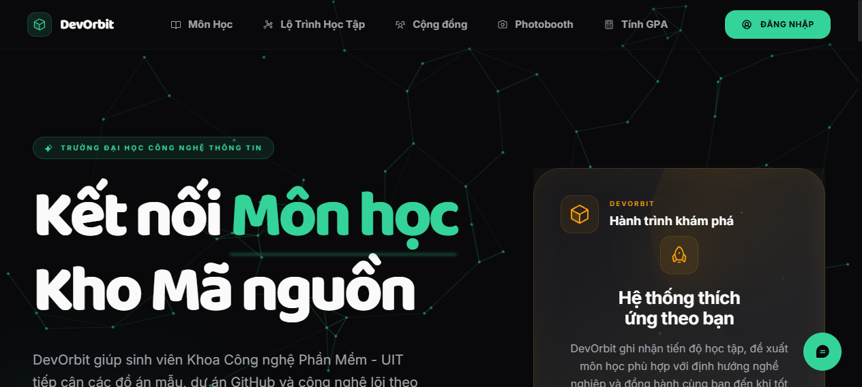
Hình 4.1: Trang chủ DevOrbit
Luồng đăng nhập: người dùng nhập thông tin ở client, client gửi request đến backend, backend kiểm tra và trả token nếu hợp lệ. Client dùng token đó cho các request tiếp theo. Luồng này minh họa cách Spring Security và JWT hoạt động trong hệ thống.
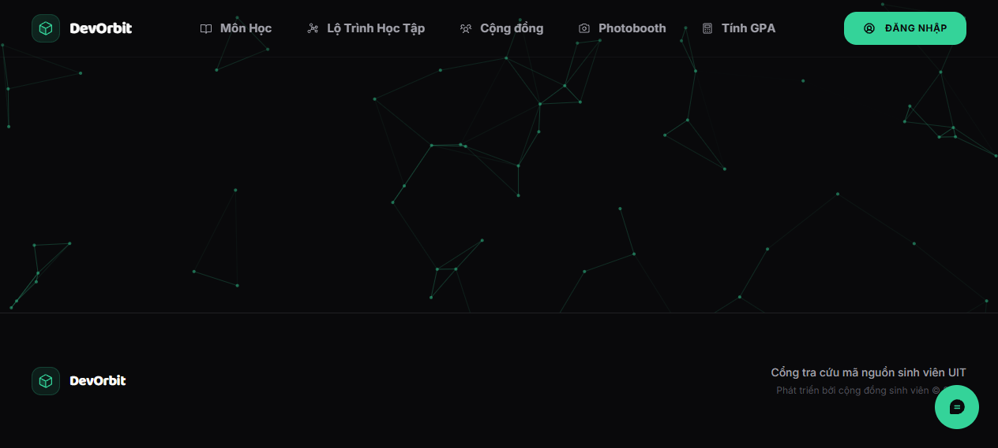
Hình 4.2: Giao diện đăng nhập
Luồng repository: người dùng xem hoặc tìm repo theo môn học. Khi cần cập nhật từ GitHub, backend gọi service quét, lấy metadata và lưu lại. Client chỉ gọi API DevOrbit thay vì tự xử lý logic GitHub.
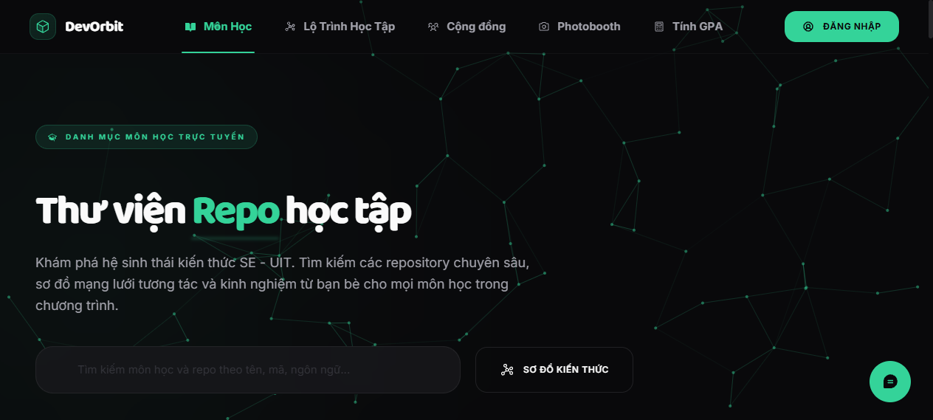
Hình 4.3: Trang danh sách môn học
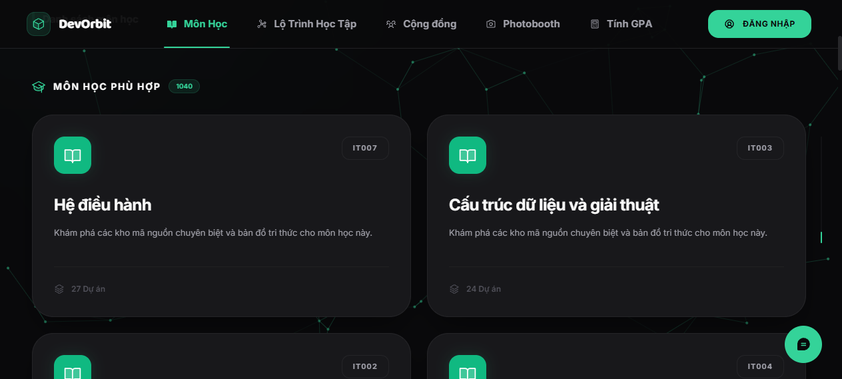
Hình 4.4: Kết quả tìm kiếm môn học
Luồng community chat: người dùng chọn kênh, backend trả tin nhắn cũ qua API và gửi tin mới qua WebSocket. Cách kết hợp REST API và WebSocket giúp hệ thống có cả dữ liệu lịch sử lẫn trải nghiệm realtime.
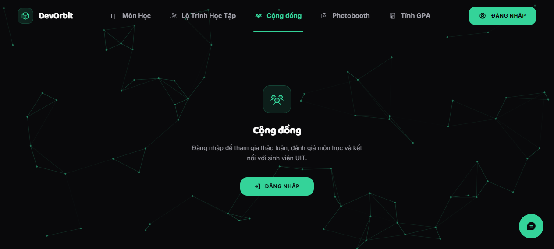
Hình 4.5: Trang Cộng đồng
Ngoài ra, hệ thống còn có Photobooth trực tuyến và Lộ trình học tập giúp sinh viên lên kế hoạch 4 năm tại UIT.
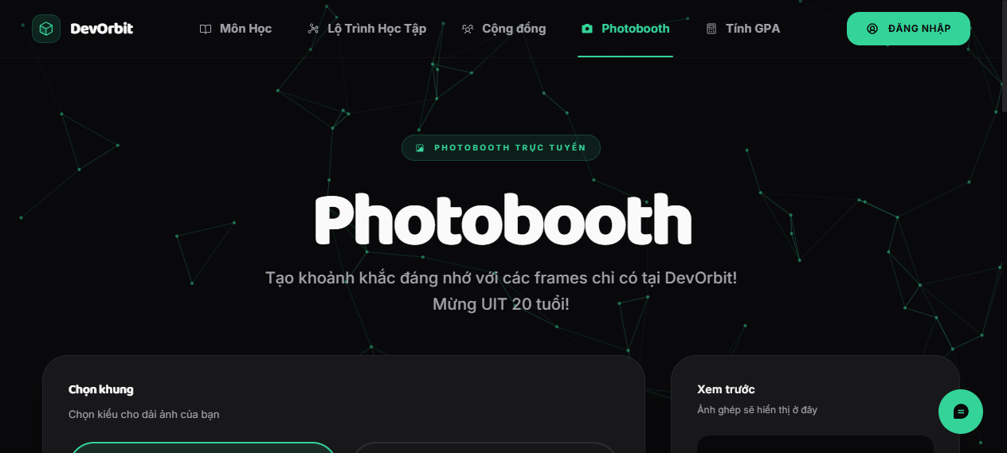
Hình 4.6: Trang Photobooth
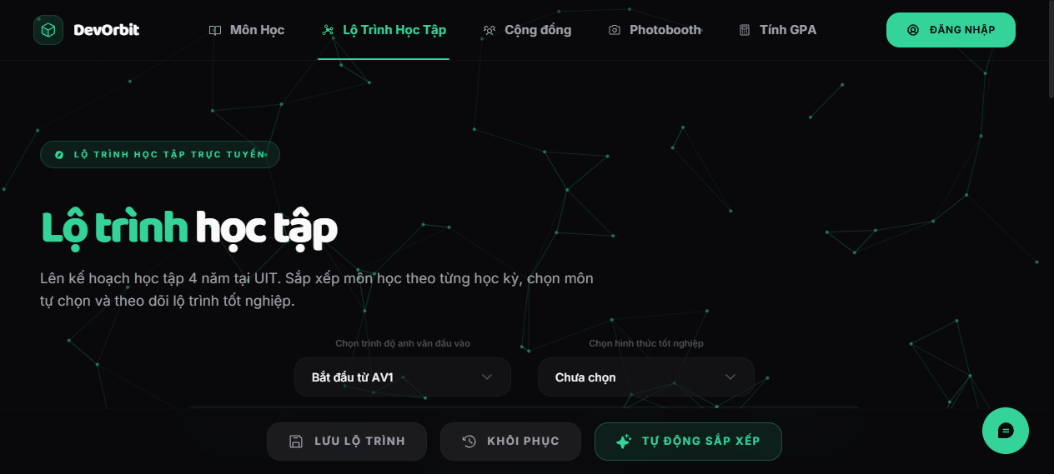
Hình 4.7: Lộ trình học tập
Luồng AI tutor: người dùng đặt câu hỏi, backend nhận, chuẩn bị dữ liệu liên quan, xử lý qua service AI và trả lời. Luồng này cho thấy backend đóng vai trò điều phối giữa client, dữ liệu hệ thống và thành phần AI.

4.3. Mức độ hoàn thiện
Sản phẩm đáp ứng được các chức năng chính trong phạm vi đồ án. Một số phần còn có thể mở rộng: tối ưu hiệu năng khi dữ liệu lớn, bổ sung kiểm thử tích hợp, và hoàn thiện trải nghiệm client.
Ở mức đồ án môn học, hệ thống đủ các phần chính để trình bày: backend Java, database, bảo mật, API, realtime, AI tutor và client minh họa. Nhóm không chỉ làm một chức năng đơn lẻ mà đã xây hệ thống nhiều module phối hợp.
Tuy nhiên, sản phẩm vẫn có giới hạn. Một số chức năng cần thêm integration test để chắc chắn hoạt động khi kết nối database thật và dịch vụ ngoài. Một số luồng client cần tinh chỉnh thêm. AI tutor cần thêm dữ liệu học tập phong phú hơn để câu trả lời có chiều sâu.
Nhóm đánh giá mức hoàn thiện hiện tại phù hợp với phạm vi đồ án cuối kỳ. Sản phẩm đủ để demo các chức năng chính, trình bày kiến trúc Java backend, và có cơ sở tiếp tục phát triển nếu thêm thời gian.

Chương 5. ĐÁNH GIÁ KẾT QUẢ THỰC HIỆN VÀ PHÂN CÔNG CÔNG VIỆC

5.1. Đánh giá chung
Nhóm đã hoàn thành mục tiêu xây dựng backend Java nhiều chức năng thực tế, tổ chức source code rõ ràng và có khả năng mở rộng. Backend là trọng tâm đồ án, giao diện hỗ trợ trình bày và kiểm chứng.
Về sản phẩm, nhóm xây dựng nhiều chức năng có liên hệ với nhau, không chỉ làm các màn hình rời rạc. Backend phục vụ được luồng chính: đăng nhập, dữ liệu học thuật, quản lý repository, chat cộng đồng và AI tutor. Đây là điểm quan trọng vì đồ án Java cần thể hiện cách tổ chức backend và xử lý nghiệp vụ.
Về kỹ thuật, hệ thống dùng các thành phần quen thuộc của Spring Boot: controller, service, repository, entity, DTO, config và test. Nhóm cố gắng tách trách nhiệm giữa các lớp, dùng migration cho database và giữ cấu hình ở mức tái sử dụng. Những điểm này giúp sản phẩm không chỉ chạy được mà còn dễ đọc khi bảo trì.
Về làm việc nhóm, commit cho thấy các thành viên có phạm vi đóng góp khác nhau. Có người tập trung backend lõi, có người làm community và trải nghiệm sử dụng, có người xử lý cấu hình và hardening, có người đào sâu repository discovery. Cách phân công giúp sản phẩm bao phủ nhiều mảng, dù khối lượng chưa cân bằng hoàn toàn.

5.2. Phân công công việc
Bảng 5.1: Phân công công việc và đánh giá kết quả
TV | Số commit | Phân công chính | Đánh giá kết quả
Nguyễn Huy Hoàng | 144 | Backend lõi (entities, API, JWT auth), AI/RAG (subject QA, streaming chat, embeddings), knowledge graph (impact scoring, simulation mode), frontend utilities, CI/CD. | Đóng góp lớn nhất về số lượng, đảm nhận phần kỹ thuật phức tạp nhất của hệ thống.
Đặng Duy Bảo | 98 | Community chat (REST/WebSocket, channel presence, subscriptions), GPA calculator (goal planner, presets, autosave, what-if projections), mobile features (bookmarks, search filters, tech stack). | Xây dựng tính năng community từ đầu đến GPA calculator đầy đủ chức năng.
Phạm Thị Thái An | 104 | Admin panel rewrite, auth system (OTP, forgot password), photobooth backend API, knowledge graph (elective selection, SE2025 curriculum), hardening (CI/CD, Dependabot, dead file cleanup). | Bao phủ nhiều mảng từ admin đến auth, photobooth đến infrastructure.
Đặng Quốc Hà Bắc | 54 | Repository discovery (search matching, alias map, query intent classifier), repo evaluation (X-ray summaries, type classification, dynamic rating), community features (vote/review, WebSocket chat, guest gating). | Phát triển chức năng phân tích repository, đặc trưng nhất của đồ án.

Số lượng commit chỉ phản ánh một phần hoạt động phát triển của đồ án. Trong thực tế, có những công việc đòi hỏi nhiều lần chỉnh sửa và có những công việc tập trung vào thiết kế, nghiên cứu hoặc xử lý các vấn đề kỹ thuật phức tạp nhưng không tạo ra nhiều commit. Vì vậy, nhóm đánh giá đóng góp của từng thành viên dựa trên vai trò phụ trách, trách nhiệm đảm nhận và tác động của phần việc đó đối với sản phẩm cuối cùng, thay vì chỉ dựa trên số lượng commit.

5.3. Đánh giá cá nhân
Thành viên Huy Hoàng phụ trách các thành phần nền tảng của hệ thống và đảm nhận nhiều công việc liên quan đến kiến trúc backend. Hoàng tham gia xây dựng backend lõi từ những giai đoạn đầu, bao gồm thiết kế entity, phát triển API, xác thực JWT, quản lý học phần và hệ thống quét repository từ GitHub. Trong quá trình phát triển, Hoàng tiếp tục triển khai các chức năng có độ phức tạp cao như AI Tutor, RAG semantic retrieval, streaming chat và knowledge graph. Ngoài backend, Hoàng còn tham gia cải tiến giao diện, tối ưu hiệu năng, tăng cường bảo mật và hỗ trợ xây dựng quy trình CI/CD. Phần việc của Hoàng tập trung vào những thành phần cốt lõi, tạo nền tảng để các chức năng khác có thể phát triển và tích hợp với nhau.
Thành viên Duy Bảo phụ trách các tính năng mang tính tương tác và hỗ trợ học tập. Bảo xây dựng hệ thống Community Chat với đầy đủ các thành phần từ backend đến frontend, bao gồm REST API, WebSocket, quản lý trạng thái người dùng trực tuyến và giao diện trao đổi thời gian thực. Bảo cũng phát triển GPA Calculator với các chức năng lập kế hoạch mục tiêu học tập, dự đoán kết quả tích lũy và lưu trạng thái làm việc của người dùng. Trên nền tảng di động, Bảo tiếp tục đóng góp vào các chức năng hỗ trợ tìm kiếm và quản lý học tập. Điểm nổi bật trong phần việc của Bảo là khả năng triển khai một tính năng hoàn chỉnh từ dữ liệu, nghiệp vụ cho đến giao diện sử dụng.
Thành viên Thái An tham gia ở nhiều lớp khác nhau của hệ thống. An phụ trách phát triển các chức năng xác thực người dùng như đăng nhập, đăng ký, quên mật khẩu và xác thực OTP qua email. Đồng thời, An cũng thực hiện nhiều cải tiến cho giao diện quản trị, dashboard sinh viên và hệ thống thông báo. Trong các giai đoạn sau, An tiếp tục đóng góp vào Photobooth, AI Roadmap, DevOrbit Mobile, quản lý migration dữ liệu và các công việc liên quan đến hạ tầng đồ án như CI/CD, Dependabot và chuẩn hóa mã nguồn. Phần việc của An trải rộng trên nhiều thành phần khác nhau, góp phần nâng cao trải nghiệm người dùng và khả năng vận hành của hệ thống.
Thành viên Hà Bắc tập trung vào bài toán repository discovery và repository evaluation, một trong những đặc điểm riêng của DevOrbit. Bắc xây dựng các cơ chế tìm kiếm, phân loại và đánh giá repository nhằm giúp sinh viên dễ dàng tìm được nguồn tham khảo phù hợp với môn học. Các chức năng như course matching, query intent classification, repository analysis và hệ thống đánh giá repository đều được phát triển theo hướng hỗ trợ người dùng tìm kiếm thông tin có chất lượng hơn. Ngoài ra, Bắc còn đóng góp vào các tính năng cộng đồng như đánh giá repository, theo dõi kênh trao đổi và các thành phần giao diện liên quan. Những đóng góp này giúp DevOrbit không chỉ là nơi tổng hợp repository mà còn hỗ trợ người dùng hiểu và đánh giá các nguồn tham khảo một cách thuận tiện hơn.
Mặc dù phạm vi công việc của mỗi thành viên khác nhau, các phần việc đều có vai trò riêng trong quá trình hình thành sản phẩm hoàn chỉnh. Có những nhiệm vụ tập trung vào nền tảng hệ thống, có những nhiệm vụ hướng đến trải nghiệm người dùng hoặc các tính năng chuyên biệt. Vì vậy, việc đánh giá đóng góp của từng thành viên được xem xét dựa trên trách nhiệm đảm nhận, mức độ hoàn thành công việc, khả năng phối hợp trong nhóm và ảnh hưởng của phần việc đối với sản phẩm cuối cùng, thay vì chỉ dựa trên số lượng commit hoặc khối lượng mã nguồn. Chính sự phối hợp giữa các thành viên đã giúp DevOrbit phát triển thành một hệ thống thống nhất và đáp ứng được các mục tiêu mà nhóm đã đặt ra.

5.4. Nhận xét về kết quả
Điểm mạnh là nhóm chia được các mảng rõ và có sản phẩm chạy được nhiều chức năng. Điểm cần cải thiện là khối lượng công việc giữa các thành viên chưa thật đồng đều, một số chức năng còn thiếu kiểm thử tích hợp và tài liệu hướng dẫn.
Theo mục tiêu môn học, đồ án thể hiện được nhiều kiến thức Java backend: tổ chức package, xây dựng REST API, xử lý service, kết nối database, migration, bảo mật, realtime và kiểm thử. Đây là nội dung liên hệ trực tiếp với yêu cầu học phần.
Theo sản phẩm, DevOrbit có hướng đi rõ và phát triển tiếp được. Các module hiện tại đủ để tạo nền cho hệ thống hỗ trợ sinh viên quản lý và khám phá mã nguồn học thuật. Nhưng để hoàn chỉnh, cần thêm integration test, dữ liệu thật phong phú hơn và cơ chế quản trị chi tiết hơn.
Nhóm cũng rút ra kinh nghiệm: làm hệ thống nhiều module đòi hỏi thống nhất quy ước code từ sớm. Nếu không có quy ước rõ về tên API, DTO, cách xử lý lỗi và cách viết test, quá trình ghép module dễ phát sinh lỗi.

Chương 6. THUẬN LỢI, KHÓ KHĂN VÀ BÀI HỌC KINH NGHIỆM

6.1. Thuận lợi
Một trong những thuận lợi lớn nhất của nhóm là đã được học và làm quen với Java cùng Spring Boot trong quá trình học tập trước đó. Nhờ có nền tảng ban đầu, nhóm không mất quá nhiều thời gian tìm hiểu công nghệ mà có thể tập trung nhiều hơn vào việc thiết kế hệ thống và triển khai các chức năng chính của DevOrbit.
Đồ án cũng xuất phát từ những vấn đề mà chính sinh viên thường gặp trong quá trình học lập trình, chẳng hạn như tìm kiếm đồ án tham khảo, trao đổi kiến thức với cộng đồng hoặc cần hỗ trợ khi gặp khó khăn trong lúc học. Vì là những nhu cầu quen thuộc nên nhóm dễ hình dung cách người dùng sử dụng hệ thống, từ đó xây dựng các chức năng sát với thực tế hơn.
Ngoài ra, việc lựa chọn GitHub làm nguồn dữ liệu giúp quá trình phát triển thuận lợi hơn. Nhóm có thể khai thác các repository công khai để phục vụ chức năng tìm kiếm và gợi ý, đồng thời dễ dàng kiểm chứng kết quả trong quá trình thử nghiệm.
Spring Boot cũng cung cấp sẵn nhiều công cụ và thư viện hỗ trợ cho các thành phần quan trọng như REST API, xác thực người dùng, cache, WebSocket và kiểm thử. Điều này giúp nhóm giảm đáng kể thời gian xây dựng các chức năng nền tảng, tập trung nhiều hơn vào việc giải quyết các bài toán nghiệp vụ của hệ thống.

6.2. Khó khăn
Ban đầu, nhóm nghĩ phần khó nhất sẽ là viết code. Thực tế không hoàn toàn như vậy. Khi số lượng chức năng tăng lên, điều mất nhiều thời gian nhất lại là giữ cho mọi thứ hoạt động cùng nhau.
DevOrbit gồm nhiều phần liên kết với nhau như xác thực người dùng, repository discovery, community chat, AI tutor và cơ sở dữ liệu. Có những lần nhóm chỉ sửa một API nhỏ nhưng sau đó phải kiểm tra lại hàng loạt chức năng khác vì không chắc thay đổi đó có ảnh hưởng gì hay không. Nhiều buổi làm việc không xuất hiện thêm tính năng mới nào, chỉ để tìm nguyên nhân của một lỗi phát sinh sau khi tích hợp hệ thống.
GitHub API và các dịch vụ AI cũng mang lại không ít vấn đề. Có những dữ liệu nhóm nghĩ chắc chắn sẽ xử lý được nhưng khi chạy thực tế lại xuất hiện các trường hợp ngoài dự đoán. Một số lỗi không xuất hiện trong quá trình phát triển mà chỉ xuất hiện khi thử với dữ liệu thật. Những lúc như vậy, phần tốn thời gian nhất không phải sửa lỗi mà là tìm ra chính xác lỗi nằm ở đâu.
Cơ sở dữ liệu cũng là một thử thách riêng. Khi nhiều thành viên cùng thay đổi entity hoặc migration, chỉ cần một bước không đồng bộ là có thể khiến môi trường của người khác không chạy được. Có những lần nhóm phải dừng phát triển chức năng mới để rà soát lại migration trước khi tiếp tục.
Một khó khăn khác là việc biết khi nào nên dừng. Trong quá trình làm, nhóm liên tục nghĩ ra những ý tưởng mới cho DevOrbit. Tuy nhiên thời gian của đồ án là có hạn. Mỗi chức năng được thêm vào đều kéo theo thời gian phát triển, kiểm thử và bảo trì. Nhóm đã phải nhiều lần lựa chọn giữa việc làm thêm một tính năng mới hoặc dành thời gian để hoàn thiện những gì đã có.

6.3. Bài học kinh nghiệm
DevOrbit là đồ án có phạm vi lớn nhất mà nhóm từng thực hiện. Trước đây, nhóm chủ yếu làm các bài tập hoặc đồ án nhỏ nên thường chỉ tập trung vào việc hoàn thành chức năng. Khi bắt tay vào DevOrbit, nhóm mới thấy việc xây dựng một hệ thống có nhiều thành phần liên kết với nhau là một câu chuyện hoàn toàn khác.
Bài học đầu tiên đến từ những lần phải sửa lại chức năng đã làm xong. Có những phần nhóm bắt đầu code khá sớm vì nghĩ rằng yêu cầu đã rõ ràng. Sau đó khi ghép với các phần khác hoặc khi thay đổi luồng sử dụng, nhóm phải chỉnh sửa lại từ API đến cơ sở dữ liệu. Nhìn lại, thời gian dành để hiểu bài toán ngay từ đầu luôn rẻ hơn rất nhiều so với thời gian sửa sai về sau.
Nhóm cũng dành khá nhiều thời gian để xử lý những vấn đề xuất phát từ cấu trúc mã nguồn. Khi đồ án còn nhỏ, việc đặt tạm một đoạn xử lý ở controller hoặc viết nhanh một đoạn code để kịp tiến độ thường không gây ra vấn đề gì. Nhưng khi số lượng chức năng tăng lên, những quyết định nhỏ đó bắt đầu quay lại ảnh hưởng đến khả năng bảo trì và mở rộng hệ thống. Những phần được tách lớp rõ ràng thường dễ sửa và ít phát sinh lỗi hơn hẳn.
Một kinh nghiệm khác đến từ cơ sở dữ liệu. Ban đầu migration chỉ được xem như một bước triển khai kỹ thuật. Về sau, khi nhiều thành viên cùng thay đổi dữ liệu ở các nhánh khác nhau, nhóm mới thấy đây là một phần rất quan trọng của đồ án. Chỉ cần một migration sai hoặc thiếu đồng bộ là có thể làm chậm tiến độ của cả nhóm.
Quá trình kiểm thử cũng để lại nhiều bài học thực tế. Có những lỗi xuất hiện ở những nơi mà nhóm không nghĩ tới. Có lúc sửa một API nhưng chức năng khác lại ngừng hoạt động. Chính những lần như vậy khiến nhóm chú ý nhiều hơn đến việc kiểm thử thay vì chỉ tập trung phát triển thêm tính năng.
Ngoài kỹ thuật, nhóm học được khá nhiều từ việc làm việc cùng nhau. Mỗi thành viên phụ trách một phần khác nhau, nhưng không ai thực sự có thể làm việc độc lập hoàn toàn. Nhiều vấn đề chỉ được giải quyết sau khi cả nhóm cùng ngồi lại trao đổi và thống nhất cách xử lý. Có những buổi thảo luận giúp tiết kiệm nhiều thời gian hơn cả việc ngồi viết code liên tục.
Sau khi hoàn thành đồ án, điều mà nhóm cảm thấy giá trị nhất không phải là số lượng chức năng đã làm được. Giá trị lớn nhất là lần đầu tiên nhóm đi hết một quá trình tương đối đầy đủ: từ ý tưởng ban đầu, thiết kế hệ thống, phát triển chức năng, sửa lỗi, kiểm thử cho đến hoàn thiện sản phẩm. Đó là trải nghiệm mà nhóm sẽ còn mang theo trong những đồ án sau này.

6.4. Hướng phát triển
Mặc dù đã hoàn thành các mục tiêu chính của đồ án, nhóm xem DevOrbit là một nền tảng còn nhiều tiềm năng để tiếp tục phát triển thay vì một sản phẩm đã hoàn thiện hoàn toàn.
Trong giai đoạn tiếp theo, nhóm muốn bổ sung thêm integration test cho các luồng quan trọng như đăng nhập, quản lý repository, community chat và AI tutor. Qua quá trình thực hiện, nhóm nhận thấy khi hệ thống ngày càng lớn, việc chỉ kiểm thử thủ công không còn đủ để đảm bảo tính ổn định sau mỗi lần thay đổi. Một bộ kiểm thử tốt sẽ giúp việc bảo trì và mở rộng hệ thống trở nên an toàn hơn.
Đối với chức năng phân tích repository, hiện tại hệ thống mới khai thác một phần thông tin từ GitHub. Trong tương lai, DevOrbit có thể đọc sâu hơn vào cấu trúc thư mục, ngôn ngữ lập trình, lịch sử commit và nội dung README để đưa ra đánh giá chi tiết hơn. Điều này giúp sinh viên có thêm cơ sở khi tìm kiếm hoặc tham khảo các đồ án phục vụ học tập.
AI tutor cũng là thành phần mà nhóm mong muốn tiếp tục đầu tư. Nếu được bổ sung thêm giáo trình, slide bài giảng, tài liệu tham khảo và các bài tập thực hành theo từng môn học, hệ thống có thể đưa ra câu trả lời sát với nội dung đào tạo hơn. Khi đó, AI không chỉ hỗ trợ giải đáp câu hỏi mà còn trở thành một công cụ đồng hành trong quá trình tự học của sinh viên.
Ngoài các chức năng hướng đến người dùng, nhóm cũng muốn hoàn thiện những phần thường ít được chú ý trong các đồ án sinh viên như logging, monitoring, quản lý cấu hình và tài liệu triển khai. Đây là những thành phần không tạo ra tính năng mới, nhưng lại quyết định khả năng vận hành và duy trì hệ thống trong thực tế.
Quan trọng hơn, DevOrbit được xây dựng từ những nhu cầu mà chính nhóm và nhiều sinh viên khác từng gặp trong quá trình học tập. Vì vậy, hướng phát triển lâu dài của đồ án không nằm ở việc bổ sung thật nhiều chức năng, mà ở việc từng bước làm cho hệ thống trở nên hữu ích hơn, đáng tin cậy hơn và thực sự giải quyết được những vấn đề mà sinh viên gặp phải khi học và phát triển phần mềm.

TÀI LIỆU THAM KHẢO
[1] Spring Boot Documentation. https://docs.spring.io/spring-boot/
[2] Spring Security Reference. https://docs.spring.io/spring-security/reference/
[3] PostgreSQL Documentation. https://www.postgresql.org/docs/
[4] Flyway Documentation. https://documentation.red-gate.com/fd
[5] GitHub REST API Documentation. https://docs.github.com/en/rest
[6] DevOrbit GitHub Contributors. https://github.com/huyhoang171106/DevOrbit/graphs/contributors?from=3%2F14%2F2026

